Отчёт по работе базовой площадки
Использование ресурсов школьного музея в формировании предметных, метапредметных и личностных результатов в урочной и внеурочной деятельности
МОУ Мокеевской СШ ЯМР за второе полугодие 2024 года
Дата | Наименование мероприятия | Описание | Ссылка
02.08.  2024 | Ежегодная традиционная краеведческая конференция у в г. Нерехта Костромской области. | Нас связывают многие годы участия во Всероссийском ТКД «Отечество». У нас много общего в изучении культурного, природного и исторического наследия.  Исследования нерехтчан о знаменитых земляках, о стипендиях земства, о первых чудотворных иконах города, о судьбах земляков - защитниках Отечества интересны и содержательны. Некоторые из них имеют непосредственное отношение к нашему Ярославскому краю. Например, строительство в 1880-е годы ветки железной дороги Ярославль - Нерехта - Кострома на средства Ф. Чижова. Об этом мы рассказываем в своём школьном музее. На конференции прозвучал интересный факт о выборе проекта дороги. Оказывается, был проект дороги по Луговому тракту, то есть по другому берегу Волги. А вот проект дороги через Нерехту поддержали не костромичи, а расторопные ярославцы!  На конференции из уст краеведа Владимира Евгеньевича Николаева прозвучала наша общая проблема - утрата памятников железнодорожной старины.  Много общего в наших краеведческих исследованиях и неудивительно: мы соседи, и вообще территория Нерехтской земли в определённый исторический период входила в состав Ярославской области.  Сотрудничество продолжается. | 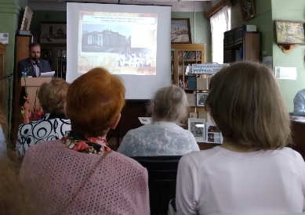  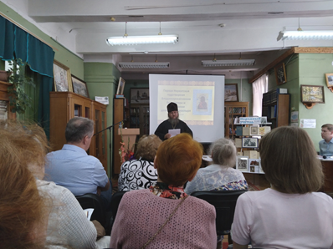  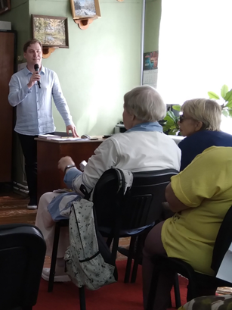  https://vk.com/wall-123709700_1466
18.08. 2024 | Всероссийской научно-практической конференции с международным участием, посвящённой памяти Александра Григорьевича Озерова «Туристско-краеведческая деятельность: среда образов и смыслов воспитания подрастающего поколения» в Москве. | Руководитель комплекса школьных музеев и ДОО «Искатели» В. В. Мякина выступила с темой «Роль краеведения и туризма в формировании социальной мобильности сельских школьников».  Представители разных регионов РФ поделились опытом работы. Прозвучали интересные идеи Нижнего Новгорода, Красноярска, Санкт-Петербурга, Москвы и Московской области, Удмуртии, Тывы, Иркутской, Курганской, Тульской областей и других регионов. Заслуживает внимания опыт Казахстана.  Появились новые идеи форм включения краеведческого материала и возможностей школьных музеев в содержание программ по учебным предметам... | 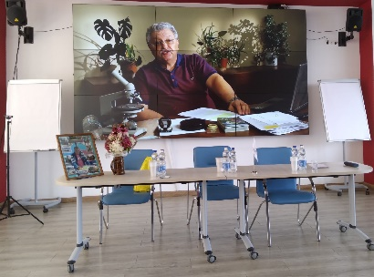  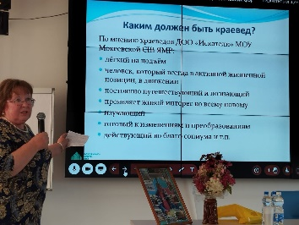  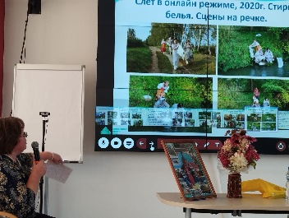  https://vk.com/club123709700
2023 -  2024гг. | Участие обучающихся МОУ Мокеевской СШ ЯМР в проекте при поддержке президентского фонда культурных инициатив «Помним о подвиге. Ярославский авиатор». | Одним из результатов проекта стала выставка в городе Ярославле на улице Революционной о Героях Советского Союза, участниках Великой Отечественной войны, выпускниках Ярославских аэроклубов. Материалы из работ 7 краеведов МОУ Мокеевской СШ ЯМР включены в данную выставку, в том числе об уроженце Лютовского края лётчике-штурмовике, Герое Советского Союза Александре Ивановиче Рытове. Материалы о нём взяты из школьного музея боевой славы. | 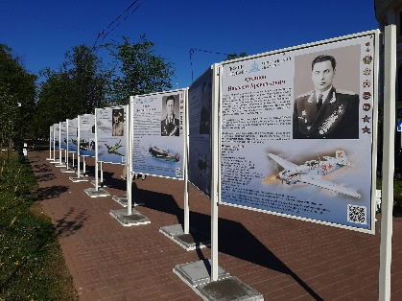  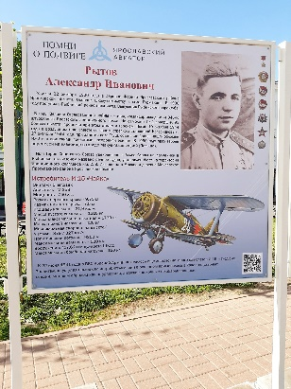  https://vk.com/club123709700
15.09.  2024 | Встреча в Мокеевской школе с зав. кафедрой общего образования ИРО ЯО, кандидатом педагогических наук О. В. Пополитовой, научным руководителем творческой группы «Проблемы социализации сельских школьников». | Обсуждение предложений в план научной международной лаборатории «Педагогика сельской школы» при НЦ РАО ЯГПУ на 2024-2025гг. Шла речь об участии школьных музеев во Всероссийской научно-практической конференции и форуме, в конкурсах, семинарах, просветительских мероприятиях, активном взаимодействии с партнёрами Ярославской и Костромской областей. Планируется выездная школа «Как сделать музей центром системы воспитательной работы школы» у соседей (г. Нерехта) в центре «Истоки», ММЦ «Земля - планета людей». | 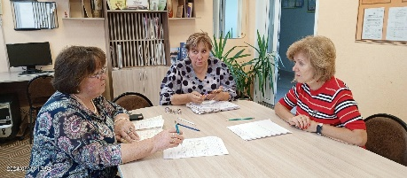  https://vk.com/club123709700
25.09.  2024 | Использование возможностей школьных музеев в образовательном процессе, в том числе проведение уроков (фрагментов уроков) в стенах музея. | У обучающихся 6 класса фрагмент урока ОДНКНР на тему «Русский язык - язык общения, язык возможностей» прошёл в школьном краеведческом музее, где ребята говорили об истории русского языка, повторяли старославянскую азбуку, смотрели церковные книги, написанные на нём. | 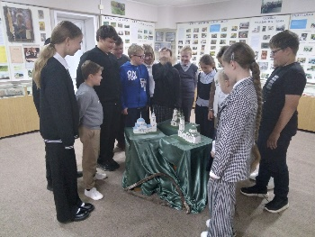  https://vk.com/club123709700
09.10.  2024 | Расширение круга партнёров по совершенствованию методики и практики музейной педагогики.  К примеру, открывшийся 6 марта 2024 года музей СВО (специальной военной операции) в Ярославле.  Съёмка видеоролика на конкурс областной патриотической краеведческой экспедиции «Моя Родина – Ярославия». | Экскурсовод музея, полковник Фёдор Николаевич Колпаков, начал экскурсию с истории Новороссии, рассказал о предпосылках СВО, о необходимости сохранении исторической памяти. В экспозиции музея он обратил внимание на то, что многие экспонаты привезены волонтёрами с мест операции. Профессионально включал интерактивные формы в ход экскурсии, тем самым привлекая наше внимание к ключевым моментам экспозиции. Умело снимал напряжение, переключая внимание слушателей на силу нашего оружия, на героический настрой наших защитников. Показал образцы волонтёрской помощи бойцам народных умельцев и специалистов. Это был настоящий мастер-класс для начинающих экскурсоводов школьных музеев. | 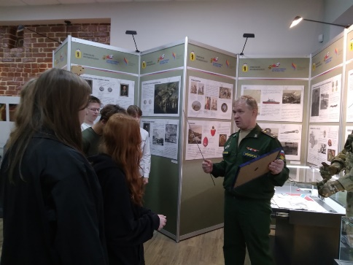  https://vk.com/wall-123709700_1494  https://vk.com/wall-123709700_1501
18.10.  2024 | Экскурсоводы комплекса школьных музеев Мокеевской СШ Ярославского района принимали у себя в гостях летучую команду Всероссийского конкурса «Премия Первых». | Провели экскурсии во всех трёх музеях. Гости благодарили, говорили, что всё понравилось. Окрылённая успехом команда активистов школьных музеев строит планы на будущее.  Спасибо большое летучей команде за то, что после их доброжелательного визита крепнут крылья юных краеведов, исследователей, экскурсоводов. | 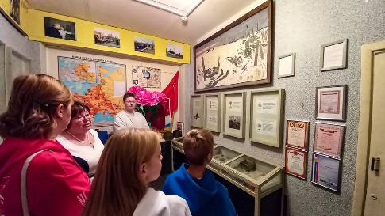  https://vk.com/wall-123709700_1502
22.10.  2024 | 22 октября - день памяти Героя Советского Союза, лётчика-штурмовика, нашего земляка Александра Ивановича Рытова. Торжественная линейка. Выставка из фондов школьного музея Боевой Славы. | С утра в школе состоялась торжественная линейка, на которой была объявлена минута молчания. Лучшие ученики и краеведы возложили цветы к памятнику земляка и к мемориальной доске на доме героя в д. Жабино (10км от школы). Содержание тематической выставки в вестибюле школы помогает ребятам подготовиться к викторине, которая посвящена памяти героя-земляка. | 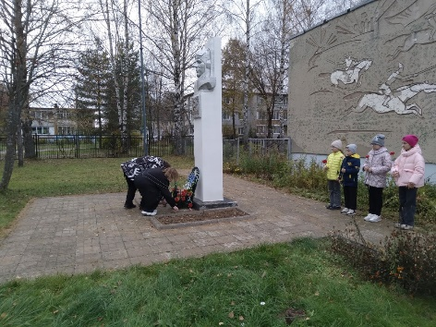  https://vk.com/wall-123709700_1504
23.10.  2024 | У нас в гостях Алексей Бакуменко. Он при поддержке Президентского фонда культурных инициатив и своей надёжной команды «Игрославль» создал настольную игру «Спасти Ярославль» на основе реальных исторических событий XVII века. | Кто любит смотреть знатоков в игре «Что? Где? Когда?», тем не надо объяснять, с кем была у нас интеллектуальная встреча. Костюмированная презентация исторических событий 415-летней давности привлекла внимание обучающихся 8 и 9-х классов, её непосредственных участников. Игра увлекла ребят, но она требует определённого погружения, что невозможно сделать за время полуторачасовой встречи, поэтому авторы оставили в подарок одну коробочку игры для школьного музея. Она интересный и интерактивный помощник в изучении исторических событий родного края. | 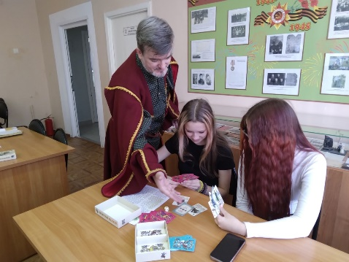  https://vk.com/wall-123709700_1505
26.10.  2024 | Итоговый урок изобразительного искусства по теме «Интерьер и экстерьер русского деревенского дома», 5 класс. | В конце первой учебной четверти ребята 5 класса закрепили полученные на уроках изобразительного искусства знания о традициях оформления экстерьера и интерьера русского деревенского дома. Нашли аналоги резьбы и росписи по дереву, вышивки и кружева, выполненные земляками. | 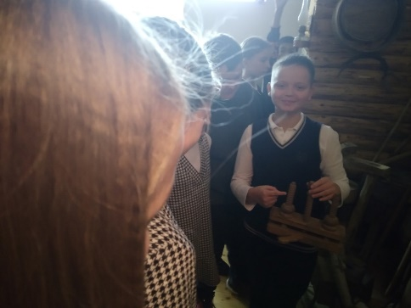  https://vk.com/wall-123709700_1506
30-31.10.  2024 | Всероссийский научно-практический форум с международным участием «Стратегия развития современной сельской школы: проблемы, возможности и перспективы». | Интересное начало форума: представление работ победителей и призёров Всероссийского конкурса «С любовью к своей семье, школе, Родины». Среди победителей есть ярославцы.  Содержательное пленарное заседание, на котором представили интересные научно-методические труды наши родные профессора Л. В. Байбородова М. И. Рожков.  За круглым столом «Социокультурный подход в развитии воспитательной системы сельской школы», модератором которого была профессор В. В. Белкина, представила опыт комплекса наших музеев В.В. Мякина. Тема её выступления «Музей как фактор развития воспитательной системы школы». | 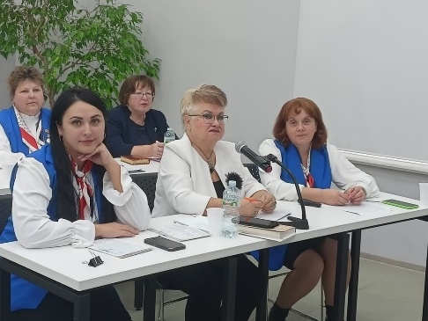  https://vk.com/wall-123709700_1509
01.11.  2024 | Помощь школьного этнографического музея «Мир русской деревни» детскому саду «Ласточка» в создании своего музея. | Детям детского сада в школьном музее интересно было буквально всё - от крыльца, лошадиной упряжи, утвари в сенях, у печки, до красного угла и самого большого музейного экспоната - ткацкого стана.  Любознательные, внимательные, интересные... Думаем, будущие краеведы! А, может быть, уже начинающие? Ведь они вместе со своими воспитателями создают свой маленький музей. | 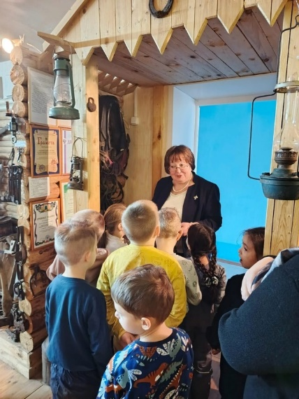  https://vk.com/wall-123709700_1510
04.11.  2024 | Традиционные выставки комплекса школьных музеев оформляются не реже одного раза в месяц, иногда чаще. | На выставке, посвящённой ДНЮ НАРОДНОГО ЕДИНСТВА, раскрываются история праздника, основные события Смуты, роль Ярославской земли в освобождении страны от интервентов. В предложенных книгах можно прочитать о памятниках защитникам на ярославской земле, эссе и исследования наших краеведов. | 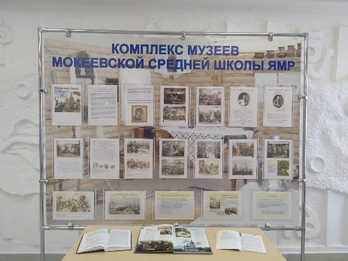  https://vk.com/wall-123709700_1512
23.11.  2024 | Межрегиональный семинар «Школьный музей как комплексное средство развития воспитательной системы воспитательной организации». | В рамках базовой площадки институра развития образования г. Ярославля, по инициативе нашего научного руководителя кандидата педнаук О.В. Пополитовой выезжали на межрегиональный семинар в Никольскую школу Костромской области. Это школа - музей. Великолепные экспозиции, выставки в коридорах и рекреациях, много интересных методических наработок. Чувствуется, что у школы много партнёров, которые оказывают конкретную помощь и содействие, и директор, по-доброму заражённая сохранением культурного и исторического наследия края. После такого семинара появились новые интересные идеи, которые предстоит воплощать в жизнь. | 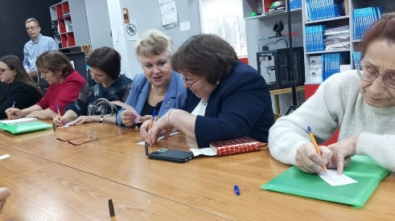  https://vk.com/wall-123709700_1522
22.11.  2024 | Межрегиональный конкурс «Во славу России». | Члены детского общественного объединения «Искатели» приняли участие в заочном этапе конкурса и были успешны. Заключительный этап прошёл в онлайн-режиме и показал высокие результаты наших юных краеведов – 1 и 3 места. | 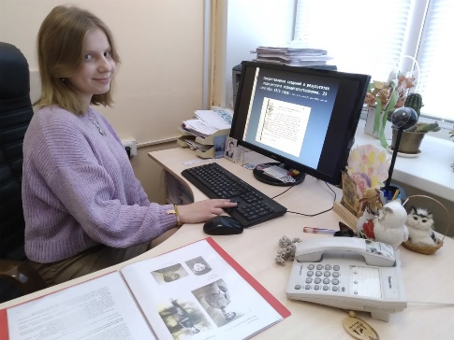  https://vk.com/wall-123709700_1523
25.11.  2024 | В день рождения школы состоялась интеллектуальная игра для обучающихся. | Одной из семи станций была «Краеведческая». Все классы с увлечением и азартом участвовали в квест-игре в краеведческом музее по теме «История развития образования в нашем крае». Среди старших классов победу одержал коллектив 9б класса, в среднем звене - 6 класс. Совсем немного отстали от победителей в общем зачёте другие классы. Грамоты и сладкие праздничные призы получили все. | 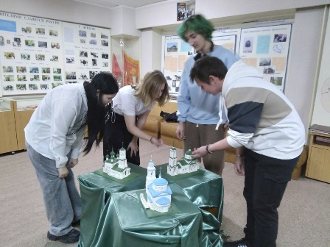  https://vk.com/wall-123709700_1528
30.11.  2024 | Церемония награждения победителей и призёровов экспедиции «Моя Родина - Ярославия». | Прекрасное место выбрали организаторы центра туризма и экскурсий для проведения награждения - частный музей им. В. Ю. Орлова. Историческое здание музея на Набережной Волги, утренняя прогулка в окрестностях Стрелки, экскурсия в великолепном музее с коллекцией фарфора известных производителей, каслинское литьё и т.п. Мастер-класс по росписи фарфоровой шкатулки. | https://vk.com/wall-123709700_1534  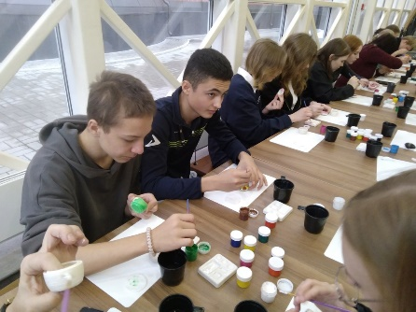
10.12.  2024 | Конкурс исследовательских работ «Люблю тебя, мой край родной» - муниципальный этап Всероссийского конкурса ТКД «Отечество». | 10 декабря по давней традиции этот конкурс состоялся в Мокеевской школе. Приняли участие в нём более 30 юных краеведов. Многие из них участвовали впервые. Здорово! Наши ряды пополняются! Успешно выступили наши краеведы: 2 победителя и 1 призёр. 12 работ победителей Ярославского района направлены на заочный тур регионального конкурса. | 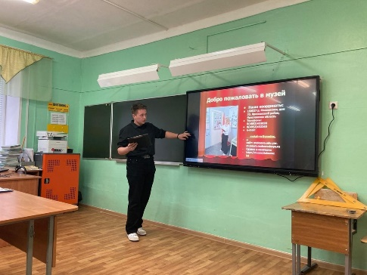  https://vk.com/wall-123709700_1548
15.12.  2024 | Межрегиональный конкурс «Семейная реликвия». | 15 декабря на красивой творческой ноте завершился конкурс «Семейная реликвия», который продолжался больше месяца. Его участники сначала выставляли пост о своей семейной реликвии с вопросом о ней для других игроков. Затем участвовали в квиз-игре, отвечая на эти вопросы. Ежедневно руководителями конкурса для семей-участников выставлялось по 3-5 вопросов, на которые надо было ответить. В этой игре были определены 8 финалистов. Именно они сегодня были приглашены на мероприятие-подарок. Он состоял из трёх частей: экскурсия по Спасо-Преображенскому монастырю, настольные игры в «Бирюлькин-холле», роспись ярославского пятицветного изразца. Наш финалист вместе с бабушкой и руководителем стал активным участником этого творческого мероприятия. | 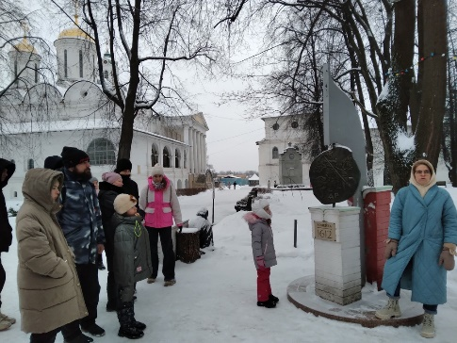  https://vk.com/wall-123709700_1552
19.12.  2024 | Встреча с командиром поискового отряда «Моя малая Родина» Еленой Евгеньевной Евграфовой и Сергеем Макеевым. | Очень важное событие произошло сегодня в Мокеевской школе Ярославского района. Состоялась встреча с командиром поискового отряда «Моя малая Родина» Еленой Евгеньевной Евграфовой и Сергеем Макеевым. Они показали ребятам видео о работе поисковых отрядов, анимационный фильм, созданный школьниками.  Старшеклассники задали интересующие их вопросы героине фильма «Ржевский выступ» Наталье Валентиновне Наумовой во время телемоста Мокеевское - Ржев.  Состоялась связь с Кареном Михайловичем из Карелии, где был поднят Борис Храбров - предок наших выпускников Анны и Леонида Храбровых. Гости подарили школе двухтомник «Судьба солдата», в котором опубликованы материалы конференции, рассматривающей важные вопросы восстановления судеб пропавших без вести солдат. Наши партнёры всегда умеют поставить красивую точку в деле: после встречи с ребятами они доехали до Костромы (от нас 60км) и прислали нам фото памятника воинам, пропавшим без вести, который установлен в этом городе. | 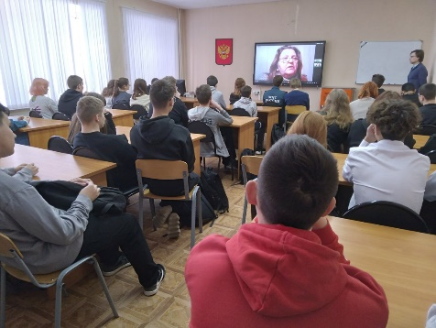  https://vk.com/wall-123709700_1554
19.12.  2024 | Сбор участников образовательного процесса на мозговой штурм по планированию межрегионального семинара:  «Использование ресурсов школьного музея в формировании предметных, метапредметных и личностных результатов в урочной и внеурочной деятельности». | Составлен банк идей, обсуждение которых позволило составить предварительный план проведения семинара. Распределены обязанности, намечены ответственные за каждый этап подготовки. Установлена связь с социальными партнёрами. В плане предварительной подготовки намечены даты встречи с ними. Активу детского общественного объединения «Искатели» предложено составить маршрут действий и определить желаемые результаты на нём.  Общий сбор 10.01.2025г.
20.12.  2024 | Муниципальная молодёжная премия «ШАГ» Ярославского района. | Подведение итогов муниципальной молодёжной премии «ШАГ» в этом году состоялось в новом здании ЗАГСа. Красиво, торжественно, по-праздничному нарядно.  Приятные встречи, радостные новости.  Наше детское общественное объединение «Искатели» признано лучшим патриотическим молодёжным объединением 2024 года. Волонтёрский отряд ДОО «Искатели» стал призёром конкурса «Лучший волонтёрский отряд». | 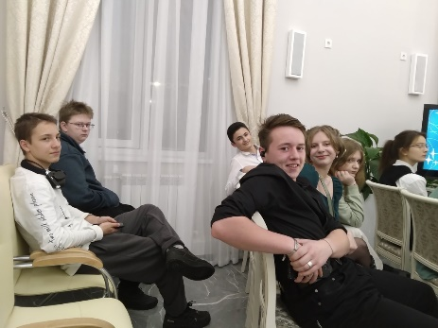  https://vk.com/wall-123709700_1555
23.12.  2024 | Урок математики, 6 классе. Тема: Краеведческий музей. | Урок математики в школьном краеведческом музее - это необычно, интересно, увлекательно. Здесь можно изучать старинные меры длины, веса, рассчитывать масштаб и т.п. Урок проводит учитель математики, выпускница нашей школы Оксана Васильевна Смирнова (Николаева). | 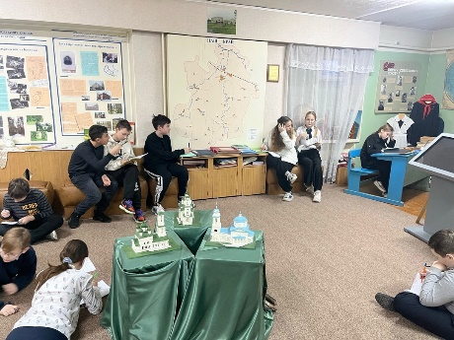  https://vk.com/wall-123709700_1556
23.12.  2024 | Встреча в ЯГПУ с профессором, зав. кафедрой пед. технологий Л.В. Байбородовой и с зав. кафедрой общего образования ИРО ЯО, кандидатом педагогических наук  О. В. Пополитовой, научным руководителем творческой группы «Проблемы социализации сельских школьников». | Состоялось обсуждение темы и предварительного плана проведения межрегионального семинара по музейной педагогике в МОУ Мокеевской СШ ЯМР. Намечена дата проведения семинара – 19 февраля. Согласованы участники семинара. Составлен список социальных партнёров – активных участников семинара. Внесены рекомендации в план подготовки.

